






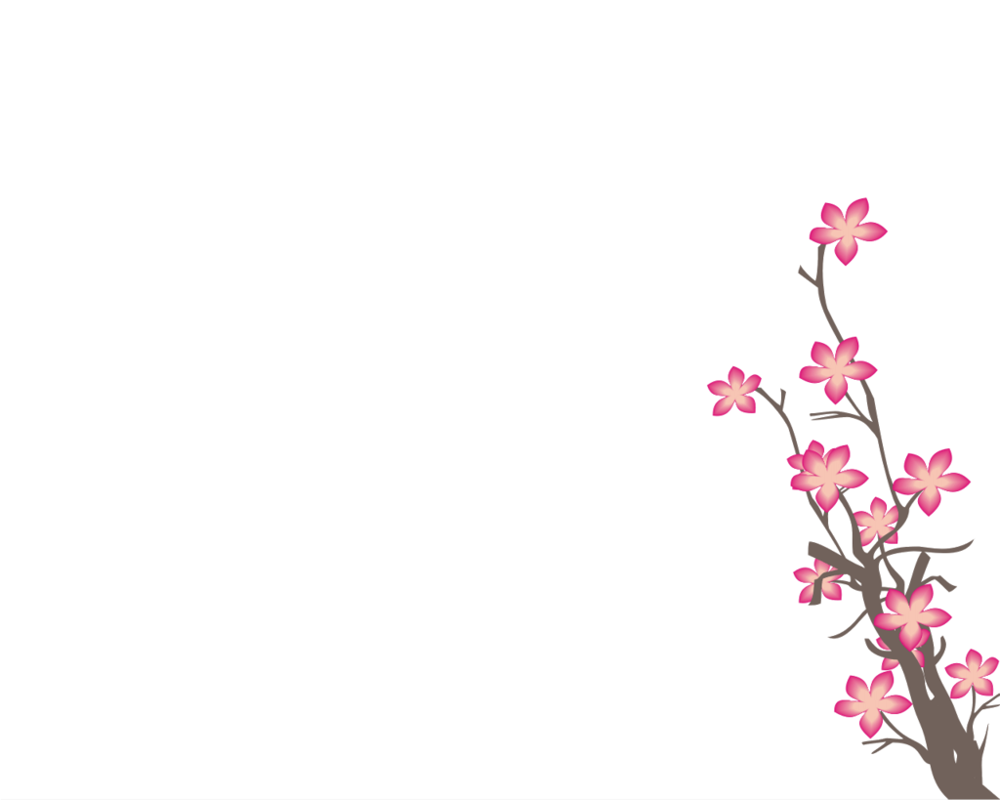
Trabajo en equipo
Creatividad
COMPETENCIAS
IDIOMAS
OBJETIVO PROFESIONAL
CONTACTO
FORMACIÓN
INTERESES
PHOTO SHOP
ADOBE PREMIERE PRO
FOTOGRAFÌA
Licenciatura en : Ciencias de la comunicación.
Institución: Universidad Tecnológica de México
2013-2017
Taller de Fotografía: IDHI

EDICIÓN DE VIDEO
7
2
4
Formar parte de una empresa en la que pueda poner en práctica todos mis conocimientos, que me brinde la oportunidad de alcazar todas mis métas trazadas y que me ofrezca la oportunidad de crecer en el área laboral, personal y creativa.
HABILIDADES
INGLÉS
ESPAÑOL
MÚSICA
ESTILO DE VIDA
FOTOGRAFÍA
CINE

Teléfono /celular: 0445536279716

Domicilio: Calle. Hidalgo, Col. Apatlaco
C.P. 09430 CDMX
Correo : luz.munet@hotmail.com
INDESIGN
8
EXPERIENCIA
Servicio social en Apac iap. Asociación pro personas con parálisis cerebral de Noviembre a julio del 2018. Ayudando a realizar contenido audio visual y entrevistas.
Auxiliar administrativo en JL Polietileno de Mayo a Septiembre del 2018. Realizando principalmente facturas y notas de remisión.

Adaptación
Básico
Tolerancia
Toma de decisiones

Valeria de la Luz Lunar Méndez
Lic. Ciencias de la Comunicación

Edad: 23 años

